**SOLID PRINCIPLES**

**Single Responsibility Principle (SRP)**

* **Problema:** La clase StudentToMongo maneja tanto la conexión a la base de datos como la lógica de negocio relacionada con los estudiantes (por ejemplo, obtener y guardar estudiantes en la base de datos). Esto viola el principio de responsabilidad única.

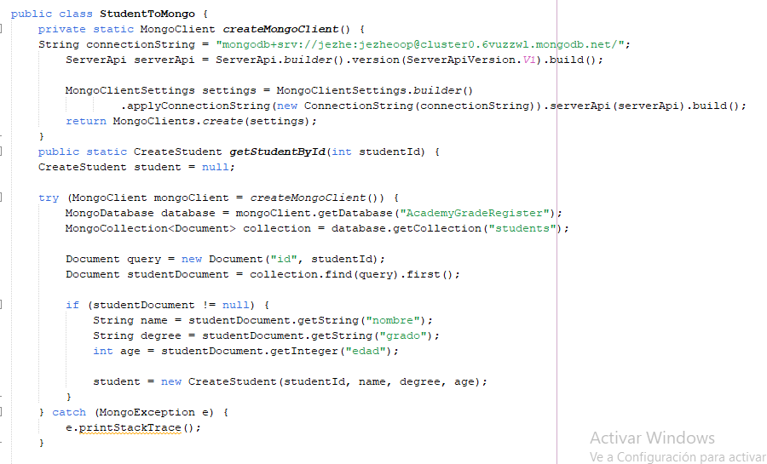

* **Solución:** Separar la lógica de conexión a la base de datos de la lógica de negocio relacionada con los estudiantes.

